Информационная справка
о соответствии размещения первичных средств пожаротушения (огнетушителей) на объекте защиты.

Наименование объекта:
Отделение экстракции никеля цех электролиза никеля АО «Кольская ГМК» инв. № 40005.

Краткая характеристика объекта:
Общие сведения: отделение экстракции никеля (далее –ОЭН) расположено в осях 1-30/Ш-Е/Ж и отделено от других помещений ЦЭН-2 противопожарными перегородками.
Площадь здания: отделение ОЭН ЦЭН – 31155 м²;
Высота помещений: 2,5 м – 12 м;
Количество этажей в здании: двухэтажное и 2 отметки (отм. 0,00 и +5.400);
Степень огнестойкости: II;
Категория по взрывопожарной и пожарной опасности здания: Д;
Категории помещений по взрывопожарной и пожарной опасности:
- ванный участок (одно помещение) – Д;
- производственная площадка В-2, В-3, В-4, Д;
Класс конструктивной пожарной опасности: СО;
Класс функциональной пожарной опасности здания: Ф5.1;
Класс возможного пожара на объекте: А, В, Е;
График работы: круглосуточный;
Помещение с массовым пребыванием людей: нет.

Требования нормативных документов для обоснования и расчета необходимого количества и вида первичных средств пожаротушении (огнетушители) в зданиях производственного и складского назначения:
В соответствии с требованиями Правил противопожарного режима в Российской Федерации утвержденными Постановлением правительства № 1479 от 16.09.2020 года (далее – ППР) выбор типа и расчет необходимого количества огнетушителей в зданиях производственного и складского назначения (в помещении) осуществляется в соответствии с положениями настоящих Правил и приложениями № 1 и 2 ППР (таблица 1 и таблица 2) в зависимости от огнетушащей способности огнетушителя, категорий по пожарной и взрывопожарной опасности.
Для тушения пожаров различных классов порошковые огнетушители должны иметь соответствующие заряды:
- для пожаров класса A - порошок ABCE;
- для пожаров классов B, C, E - порошок BCE или ABCE;
- для пожаров класса D - порошок D.
Выбор огнетушителя (передвижной или переносной) обусловлен размерами возможных очагов пожара.
Допускается использовать огнетушители более высокого ранга, чем предусмотрено приложениями № 1 и 2 к ППР.
Если возможны комбинированные очаги пожара, то предпочтение при выборе огнетушителя отдается более универсальному по области применения.
Помещение категории Д по взрывопожарной и пожарной опасности не оснащается огнетушителями, если площадь этого помещения не превышает 100 кв. метров.
При наличии нескольких рядом расположенных помещений одного функционального назначения определение необходимого количества огнетушителей осуществляется по суммарной площади этих помещений и с учетом положений ППР.
Помещения, оборудованные автоматическими установками пожаротушения, обеспечиваются огнетушителями на 50 процентов расчетного количества огнетушителей, при этом расстояние до огнетушителя от возможного очага возгорания не должно превышать норм, установленных абзацем ниже.
Расстояние от возможного очага пожара до места размещения переносного огнетушителя (с учетом перегородок, дверных проемов, возможных загромождений, оборудования) не должно превышать 20 метров для помещений административного и общественного назначения, 30 метров - для помещений категорий А, Б и В1 - В4 по пожарной и взрывопожарной опасности, 40 метров - для помещений категории Г по пожарной и взрывопожарной опасности, 70 метров - для помещений категории Д по пожарной и взрывопожарной опасности. Помещения производственного и складского назначения площадью более 500 кв. метров дополнительно оснащаются передвижными огнетушителями по нормам, предусмотренным приложением № 2 ППР. Не требуется оснащение передвижными огнетушителями помещений категории Д по взрывопожарной и пожарной опасности.

Таблица 1
Нормы
обеспечения переносными огнетушителями объектов защиты
в зависимости от их категорий по пожарной и взрывопожарной
опасности и класса пожара (за исключением автозаправочных станций)

Категория помещения по пожарной и взрывопожарной опасности | Класс пожара | Огнетушители с рангом тушения модельного очага
А, Б, В1 - В4 | A | 3A
А, Б, В1 - В4 | B | 70B
А, Б, В1 - В4 | C | 3A, 70B, C или 70B, C
А, Б, В1 - В4 | D | D
А, Б, В1 - В4 | E | 55B, C, E или 2A, 55B, C, E
Г, Д | A | 2A
Г, Д | B | 55B
Г, Д | C | 2A, 55B, C или 55B, C
Г, Д | D | D
Г, Д | E | 55B, C, E или 2A, 55B, C, E

Примечания:
1. В помещениях, в которых находятся разные виды горючего материала и возможно возникновение различных классов пожара, используются универсальные по области применения огнетушители.
2. Допускается использовать иные первичные средства пожаротушения, обеспечивающие тушение соответствующего класса пожара и ранг тушения модельного очага пожара, в том числе генераторы огнетушащего аэрозоля переносные.
3. Выбор типа огнетушителя должен быть определен с учетом обеспечения безопасности его применения для людей и имущества.

Таблица 2
Нормы
оснащения помещений передвижными огнетушителями
(за исключением автозаправочных станций)

Категория помещения по пожарной и взрывопожарной опасности | Предельная защищаемая площадь  (кв. метров) | Класс пожара | Количество огнетушителей с рангом тушения модельного очага  (не менее штук)
А, Б, В1 - В4 | 500 | A | 2 - 6A или 1 - 10A
А, Б, В1 - В4 | 500 | B | 2 - 144B или 1 - 233B
А, Б, В1 - В4 | 500 | C | 2 - (6A, 144B, C) или 1 - (10A, 233B, C)
А, Б, В1 - В4 | 500 | D | 1 - D
А, Б, В1 - В4 | 500 | E | 2 - (6A, 144B, C, E) или 1 - (10A, 233B, C, E)
Г | 800 | A | 2 - 6A или 1 - 10A
Г | 800 | B | 2 - 144B или 1 - 233B
Г | 800 | C | 2 - (6A, 144B, C) или 1 - (10A, 233B, C)  или 2 - (144B, C) или 1 - (233B, C)
Г | 800 | D | 1 - D
Г | 800 | E | 2 - (6A, 144B, C, E) или 1 - (10A, 233B, C, E)  или 2 - (144B, C, E) или 1 - (233B, C, E)

Примечания:
1. В помещениях, в которых находятся разные виды горючего материала и возможно возникновение различных классов пожара, используются универсальные по области применения огнетушители.
2. Допускается использовать иные первичные средства пожаротушения, обеспечивающие тушение соответствующего класса пожара и ранг тушения модельного очага пожара.
3. Выбор типа огнетушителя должен быть определен с учетом обеспечения безопасности его применения для людей и имущества.

Таблица 3
Таблица для выбора огнетушителей
(составлена с учетом данных приложений 1, 2 Правил противопожарного режима,
ГОСТ Р 51057-2001, ГОСТ Р 51017-2009)

Категория  помещения по  ПО и ВПО | Класс пожара | Переносные  огнетушители с  рангом  тушения  модельного  очага | Требуемая  масса ОТВ (в кг или л)  для переносного  огнетушителя по  ГОСТ Р 51057-2001  (кроме класса D) | Дополнительное требование  по защите помещения  передвижными  огнетушителями (зависит от  объема помещения и  категории по ВПО и ПО) | Количество передвижных  огнетушителей с рангом  тушения модельного очага  (не менее штук) | Требуемая масса ОТВ  (в кг или л) передвижного  огнетушителя по ГОСТ Р  51017-2009 (кроме класса D)
1 | 2 | 3 | 4 | 5 | 6 | 7
Производственные и складские здания (Ф5), помещения категории А, Б, В1 - В4, Г, Д
А, Б, В1 - В4 | А | 3А | ≥ ОП-6  ≥ ОВП(н)-10²  ≥ ОВЭ-1 | если площадь помещения ≥  500 кв.м + (в дополнение к  переносным) передвижные  из столбцов № 6 и  № 7 таблицы | 2 - 6A или  1 - 10A | 2 шт. ≥ ОП-25 (1 шт. ≥ ОП-50)  2 шт. ≥ ОВП(с)-50²  1 шт. ≥ ОВЭ-40  2 шт. ≥ ОВ-25(1 шт. ≥ ОВ-50)³
А, Б, В1 - В4 | В | 70В | ≥ ОП-6  ≥ ОВП(н)-8  ≥ ОВЭ-8  ≥ ОУ-6  ≥ ОХ-6 |  | 2 - 144B или  1 - 233B | 1 шт. ≥ ОП-25  1 шт. ≥ ОВП(с)-40  1 шт. ≥ ОВЭ-40  2 шт. ≥ ОВ-50  2 шт. ≥ ОУ-50
А, Б, В1 - В4 | С | 3A, 70B, C или  70B, C | ≥ ОП-6  ≥ ОУ-6  ≥ ОХ-6 |  | 2 - (6A, 144B, C) или  1 - (10A, 233B, C) | 2 шт. ≥ ОП-25 (1 шт. ≥ ОП-50)  2 шт. ≥ ОУ-50
А, Б, В1 - В4 | D | D | Порошковый  специальный |  | 1-D | Порошковый специальный
А, Б, В1 - В4 | E | 55B, C, E или  2A, 55B, C, E | ≥ ОП-4  ≥ ОУ-5  ≥ ОХ-4 |  | 2 - (6A, 144B, C, E) или  1 - (10A, 233B, C, E) | 2 шт. ≥ ОП-25 (1 шт. ≥ ОП-50)  2 шт. ≥ ОУ-50
Г, Д | A | 2A | ≥ ОП-4  ≥ ОВП(н)-8  ≥ ОВЭ-8  ≥ ОХ-8 | если площадь помещения  категории Г ≥ 800 кв.м + (в  дополнение к переносным)  передвижные из столбцов  № 6 и № 7 таблицы  В зданиях и сооружения  категории Д по пожарной опасности передвижные огнетушители не требуется | 2 - 6A или 1 - 10A | 2 шт. ≥ ОП-25 (1 шт. ≥ ОП-50)  2 шт. ≥ ОВП(с)-50  1 шт. ≥ ОВЭ-40  2 шт. ≥ ОВ-25(1 шт. ≥ ОВ-50)
Г, Д | B¹ | 55B | ≥ ОП-4  ≥ ОВП(н)-4  ≥ ОВЭ-4  ≥ ОУ-5  ≥ ОХ-4 |  | 2 - 144B или  1 - 233B | 1 шт. ≥ ОП-25  1 шт. ≥ ОВП(с)-40  1 шт. ≥ ОВЭ-40  2 шт. ≥ ОВ-50  2 шт. ≥ ОУ-50
Г, Д | С | 2A, 55B, C или  55B, C | ≥ ОП-4  ≥ ОУ-5  ≥ ОХ-4 |  | Любые на выбор:  2 - (6A, 144B, C)  1 - (10A, 233B, C)  2 - (144B, C)  1 - (233B, C) | 2 шт. ≥ ОП-25 (1 шт. ≥ ОП-50)  2 шт. ≥ ОУ-50
Г, Д | D | D | Порошковый  специальный |  | 1-D | Порошковый специальный
Г, Д | E | 55B, C, E или  2A, 55B, C, E | ≥ ОП-4  ≥ ОУ-5  ≥ ОХ-4 |  | Любые на выбор:  2 - (6A, 144B, C, E)  1 - (10A, 233B, C, E)  2 - (144B, C, E)  1 - (233B, C, E) | 2 шт. ≥ ОП-25 (1 шт. ≥ ОП-50)  2 шт. ≥ ОУ-50

Примечания:
1. В таблице используются ОВП(н) – огнетушитель воздушно-пенный с генератором пены низкой кратности (для переносных), ОВП(с) – огнетушитель воздушно-пенный с генератором пены средней кратности (для передвижных).
2. В таблице используется передвижной водный огнетушитель (ОВ) с добавкой фторсодержащего поверхностно-активного вещества.
3. В таблице масса ОТВ для передвижных и переносных огнетушителей указана с учетом положений ГОСТ Р 51057-2001, ГОСТ Р 51017-2009. Различные производители могут заявлять лучшие или худшие (по сравнению с ГОСТ) огнетушащие свойства своей продукции.
При выборе конкретного производителя рекомендуется изучить технический паспорт огнетушителя, а также (если заявленные свойства огнетушителя значительно превосходят значения, указанные в ГОСТ) запросить иную сопроводительную документацию (в том числе копии протоколов испытаний огнетушителя на тушение заявленного модельного очага пожара).

Обоснование выбора огнетушителей с учетом ранга тушения модельного очага:
- для помещений категории Д по взрывопожарной и пожарной опасности, с учетом классов возможных пожаров (А,В,Е) принимаются огнетушители с рангом тушения модельного очага не ниже 2A, 55B, C, E;
- для помещений категории В-2, В-3, В-4 по взрывопожарной и пожарной опасности, с учетом классов возможных пожаров (А,В,Е) принимаются огнетушители с рангом тушения модельного очага не ниже 3A, 70B, C, E.

Обоснование количества и размещения на объекте первичных средств пожаротушения (огнетушители):
Указана на схемах с радиусом в зависимости от категории и планировочных решений (Приложение 1).

Вывод о достаточности на объекте первичных средств пожаротушения (огнетушители):
Количество размещенных на объекте защиты огнетушителей соответствует требованиям пожарной безопасности.

И.о. начальника
Управления пожарной безопасности
ГОиЧС АО «Кольская ГМК» С.А. Янишевский

Приложение 1.

Схема расположения огнетушителей.

На отм. 0.000 – 21 огнетушитель (марки ОП-100-6 шт.; ОП-10-2 шт.; ОП-8-7 шт.; ОП-5-6 шт.)

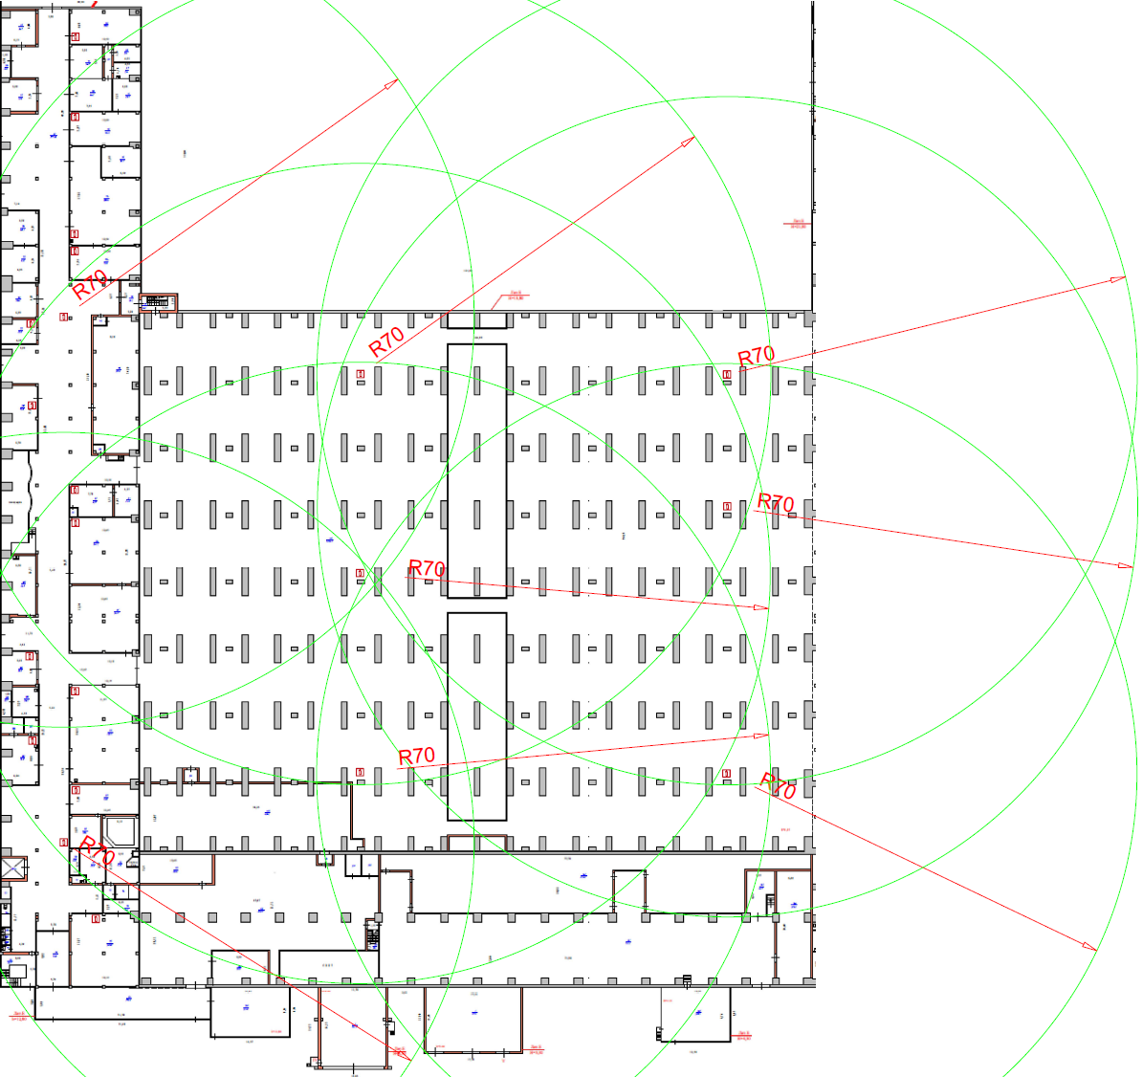
Примечания:
1. Под ванным залом располагаются 6 огнетушителей ОП-100.
2. В коридоре производственной части располагаются 2 огнетушителя ОП-10.
3. В помещениях мастерских, складов производственной части дополнительно установлено 13 огнетушителей (7 шт. - ОП-8; 6 шт.- ОП-5).

На отм. +5.400 – 12 огнетушителей (марки ОП-100-3 шт.; ОП-10-2 шт.; ОП-8-3 шт.; ОП-5-4 шт.)

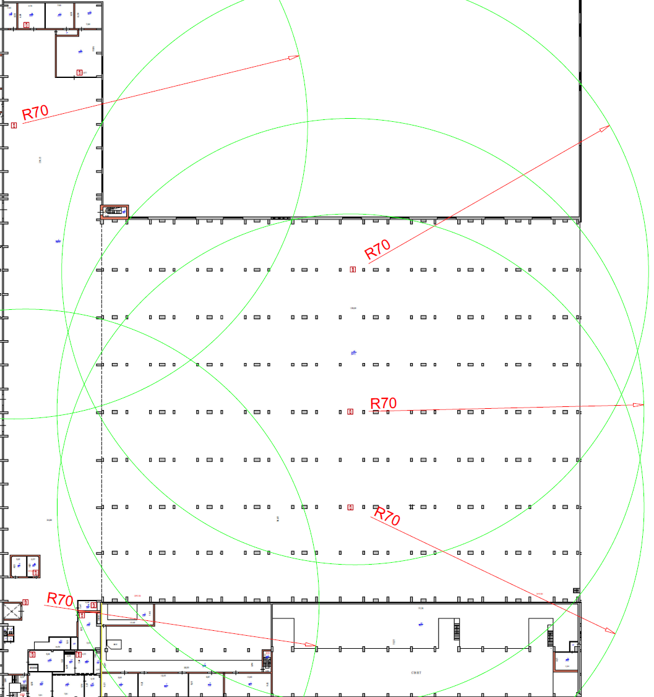
Примечания:
1. В ванном зале располагаются 3 огнетушителя ОП-100.
2. В коридоре производственной части располагаются 2 огнетушителя ОП-10.
3. В помещениях мастерских, складов, пульта, комнаты для курения производственной части дополнительно установлено 7 огнетушителей (3 - ОП-8; 4- ОП-5).

